BOLETIN 8

6- Un almacen clasifica os seus productos según a seguinte táboa de vendas anuais :

Vendas anuais artigo de consumo

< = 100 productos baixo

>100 e < = 500 medio

> 500 e < = 1000 alto

> 1000 primeira necesidade Coñecido o nome do artigo e as vendas anuais . Indicar de que tipo é

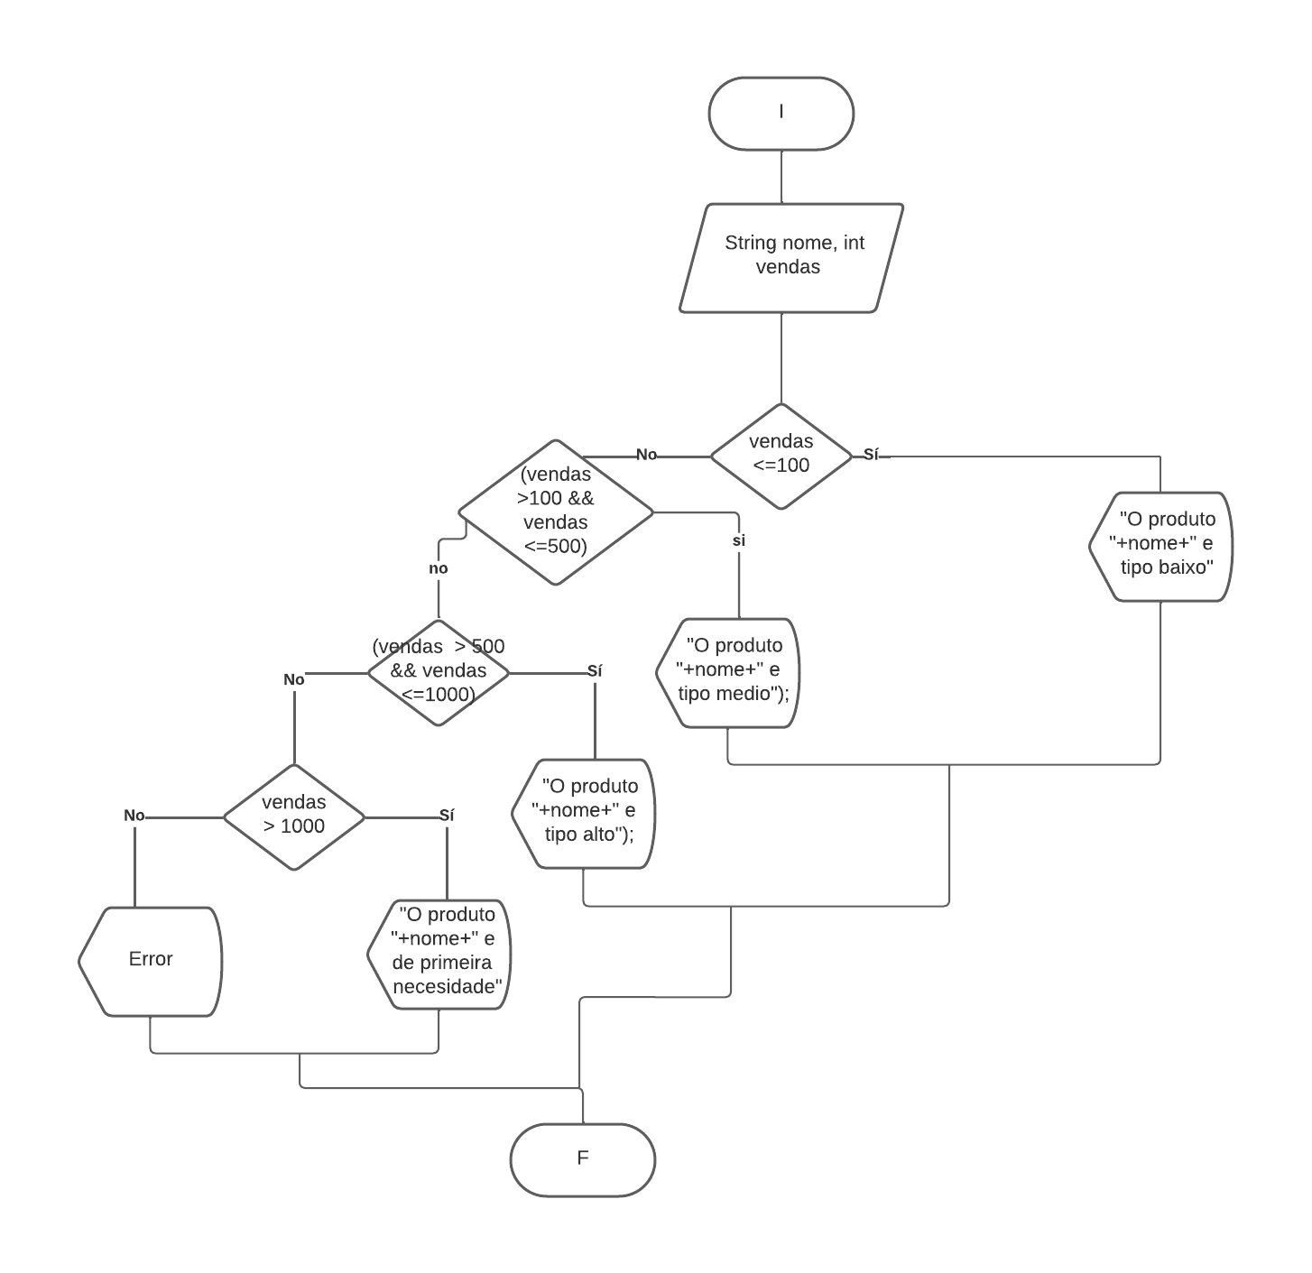

7- Codifica un programa que, utilizando un menú de opcións, calcule a superficie de distintas figuras .

O usuario premerá a opción desexada .Según ésta o programa pediralle os datos precisos e, utilizando un switch…case visualizará o resultado .

No caso de premer unha opción que non teña o menú visualizar unha mensaxe de “ opción incorrecta “.

1…. Cadrado

2…. Triangulo

3…. Circulo

